PHÁT BIỂU BÀI TOÁN

Quản lý bán hàng một cửa hàng bán

máy tính và linh kiện

Version 0.3

Sinh viên thực hiện:

13520844 – Bùi Đình Lộc Thọ

13520708 – Phạm Hoàng Hải Sơn

13520675 – Nguyễn Văn Quang

13520244 – Nguyễn Thị Hằng

**Bảng ghi nhận thay đổi tài liệu**

|  |  |  |  |
| --- | --- | --- | --- |
| **Ngày** | **Phiên bản** | **Mô tả** | **Tác giả** |
| 27/09/2016 | 0.1 | Lên nghiệp vụ cơ bản cho đề tài | Nguyễn Thị Hằng |
| 28/09/2016 | 0.2 | Chỉnh sửa lại 1 số nghiệp vụ mà thầy đã góp ý ngày 27/09/2016 và đưa ra các công thức bình quân gia quyền sau mỗi lần nhập | Phạm Hoàng Hải Sơn |
| 03/10/2016 | 0.3 | - Thêm biểu đồ phân cấp chức năng & mô tả  - Thêm biểu đồ luồng dữ liệu mức vật lý:  + Lưu đồ hồ sơ công việc bán hàng trực tiếp tại cửa hàng  + Lưu đồ hồ sơ công việc bán hàng online  + Lưu đồ hồ sơ công việc mua hàng từ nhà cung cấp  + Lưu đồ hồ sơ công việc bảo hành sản phẩm cho khách hàng | Phạm Hoàng Hải Sơn |
|  |  |  |  |

Mục lục

1. Khảo sát hiện trạng 4

1.1 Hiện trạng hệ thống hiện tại 4

1.2 Nhận xét 5

2. Mô tả hệ thống 6

2.1 Sơ đồ cơ cấu tổ chức 6

2.2 Chức năng nhiệm vụ của từng bộ phận 6

2.2.1 Chủ cửa hàng 6

2.2.2 Bộ phận kỹ thuật 7

2.2.3 Bộ phận bán hàng 8

2.2.4 Bộ phận tài chính 10

2.2.5 Bộ phận kho 10

2.3 Các tác nhân ngoài hệ thống 13

3. Các biểu mẫu chính của hệ thống 13

3.1 Biểu mẫu hóa đơn bán lẻ 13

3.2 Biểu mẫu phiếu xuất kho 14

3.3 Biểu mẫu phiếu nhập kho 15

3.4 Biểu mẫu phiếu trả hàng 15

3.5 Biểu mẫu phiếu kiểm kê 16

3.6 Biễu mẫu phiếu bảo hành 16

4. Phân tích hệ thống về mặt chức năng 17

4.1 Biểu đồ phân cấp chức năng 17

4.2 Biểu đồ luồng dữ liệu mức vật lý 19

4.2.1 Phân hệ bán hàng 19

4.2.2 Phân hệ mua hàng từ nhà cung cấp 21

4.2.3 Phân hệ bảo hành 22

5. Nguồn tham khảo: 22

# Khảo sát hiện trạng

## Hiện trạng hệ thống hiện tại

* Bách khoa computer là 1 cửa hàng bán máy tính, laptop và các linh kiện điện tử như ram, chuột, bàn phím, tai nghe, usb, ổ cứng, …
* Các hoạt động chính của cửa hàng bao gồm nhập hàng vào kho, xuất hàng từ kho ra quầy, bán hàng cho khách hàng, báo cáo số lượng doanh thu, báo cáo tồn kho, sửa chữa bảo hành sản phẩm.
* Quy trình hoạt động được mô tả theo từng bộ phận sau :
  + Bộ phận thu ngân : tạo hóa đơn tính tiền dựa vào phiếu bán hàng; thống kê, báo cáo doanh thu.
  + Bộ phận bán hàng : có nhiệm vụ giới thiệu, giải thích cho khách hàng về sản phẩm, đánh số lượng, sản phẩm vào phiếu bán hàng. Sau khi có phiếu bán hàng, thì chuyển tới kho để xuất hàng cho khách hàng. Sau khi khách hàng thanh toán tiền xong thì giao sản phẩm cho khách hàng.
  + Bộ phận quản lý : có nhiệm vụ quản lý hoạt động kinh doanh và mọi hoạt động khác của cửa hàng; có nhiệm vụ tổng kết dữ liệu trên máy vào cuối ngày do bộ phận thu ngân nhập vào; so sánh,đối chiếu số lượng, đơn giá, thành tiền để kiểm tra. Nhận phân tích từ bộ phận kế toán để quyết định nội dung khuyến mãi trong đợt khuyến mãi.
  + Bộ phận kho : quản lý về công việc xuất nhập kho, kiểm tra lượng tồn vào cuối ngày để nhập hàng kịp thời.
  + Bộ phần kỹ thuật : kiểm tra chất lượng sản phẩm trước khi nhập kho, trước khi bán cho khách hàng. Lắp ráp cài đặt và hướng dẫn sử dụng cho khách hàng. Sửa chữa, bảo hành sản phẩm cho khách hàng.
  + Bộ phận kế toán : tổng kết, điều chỉnh giá các loại mặt hàng. Phân tích số lượng nhập xuất đề báo cáo, đề xuất phương án kinh doanh cho cửa hàng.
* Các phần mềm, hệ thống tin học đang sử dụng : phần mềm kế toán, máy tính tiền, xuất hóa đơn cho khách hàng.
* Những hạn chế, tồn tại của cửa hàng :
* Tra cứu thông tin khách hàng, hàng hóa, hàng tồn … còn mất nhiều thời gian, thiếu chính xác.
* Việc lưu trữ thông tin về hàng hóa, khách hàng, nhà cung cấp, tài chính… còn sử dụng nhiều giấy tờ, lộn xộn.
* Tốn nhiều thời gian tổng hợp, báo cáo thống kê.
* Không đáp ứng được nhu cầu ngày càng mở rộng của cửa hàng trong tương lai.
* Việc lấy hàng hóa trong kho còn tồn nhiều thời gian tìm kiếm.

## Nhận xét

* Quan quá trình tìm hiểu cách thức hoạt động của cửa hàng, ta thấy công việc bán hàng trải qua nhiều giai đoạn, các công việc diễn ra liên tục. Dữ liệu tuy có biến động nhưng phải đòi hỏi tính chính xác cao. Việc quản lý dựa vào ghi chú sổ sách, biểu mẫu,… tốn thời gian và nhân lực. Do vậy việc đưa hệ thống máy tính vào quản lý lưu trữ dữ liệu trở nên cần thiết và hiệu quả.
* Hệ thống mới cần đáp ứng được các vấn đề sau :
* Giảm khối lượng ghi chép, đảm bảo truy vấn nhanh, lưu trữ và cập nhật kịp thời, thuận tiện.
* Lập báo cáo định kỳ, đột xuất, nhanh chóng.
* Thống kê từng loại hàng, mặt hàng trong kho một cách nhanh chóng, chính xác.
* Tự động in các hóa đơn, phiếu nhập xuất kho, phiếu bảo hành.
* Phục vụ việc tìm kiếm khách hàng, hàng hóa một cách nhanh chóng và chính xác.
* Lưu trữ thông tin lâu dài.
* Giảm chi phí thuê nhân viên

# Mô tả hệ thống

## Sơ đồ cơ cấu tổ chức

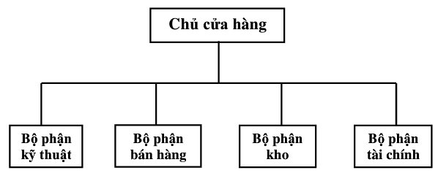

## Chức năng nhiệm vụ của từng bộ phận

### Chủ cửa hàng

* Điều hành chung mọi hoạt động của cửa hàng.
* Quản lý và điều hành hoạt động của nhân viên.
* Phân loại khách hàng.
* Quyết định giá chính thức cho từng loại mặt hàng. Tuy nhiên, giá được chia theo từng loại tuỳ vào loại khách hàng.
  + Khách hàng có số lần mua từ 1 – 3 thì là khách hàng bình thường, 3-10 là tiềm năng, trên 10 là vip. Theo đó khi khách hàng đủ điều kiện thì loại khách hàng của khách hàng đó được thay đổi. Loại khách hàng có ảnh hưởng đến % chiết khấu hóa đơn khi khách hàng thực hiện thanh toán ở cửa hàng.
* Nhận báo cáo từ các bộ phận khác.
* Theo dõi biến động giá cả và đưa ra bảng giá thích hợp cho từng loại hàng.

### Bộ phận kỹ thuật

* Xem xét thông tin tính năng máy tính, laptop và các linh kiện điện tử của các đơn vị, cá nhân hay các hãng nổi tiếng,.. và nắm rõ từng đặc tính cụ thể, những sai sót của từng loại linh kiện, thiết bị.
* Bảo hành, sửa chữa theo yêu cầu phiếu đăng ký sửa chữa theo từng thứ tự ưu tiên. Trong trường hợp có thay thế linh kiện thì nhân viên có nhiệm vụ liên lạc với khách hàng để báo giá nếu máy đã hết hạn bảo hành hoặc máy không mua tại cửa hàng.
* Ghi nhận thông tin các lần bảo hành.
* Giao hành đúng thời hạn, thời gian yêu cầu.
* Mỗi mặt hàng sửa chữa đều có mã số riêng và có kèm mã nhân viên kỹ thuật.
* Khi khách hàng mua hàng, bộ phận bán hàng sẽ xuất cho khách hàng một phiếu bảo hành của cửa hàng. Phiếu bảo hành có thông tin của khách hàng, thông tin về sản phẩm, ngày mua hàng và thông tin về thời hạn bảo hành. Khi khách hàng mang hàng tới bảo hành. Bộ phận kỹ thuật sẽ tiếp nhận (quét serial/imei) kiểm tra thời gian bảo hành của sản phẩm, nếu còn trong thời hạn bảo hành thì bộ phận kỹ thuật sẽ lập một phiếu tiếp nhận bảo hành.
* Phiếu tiếp nhận bảo hành có các thông tin của khách hàng, thông tin sản phẩm cần bảo hành, sản phẩm thuộc hình thức bảo hành nào(tại chỗ, hoặc chuyển tới trung tâm bảo hành, nhà phân phối), thông tin phiếu bảo hành, mô tả lỗi, hẹn ngày tới lấy sản phẩm.
* Bộ phận kỹ thuật lập phiếu xuất linh kiện để sửa chữa gồm thông tin của kỹ thuật viên, thông tin phiếu bảo hành, kho sẽ lập phiếu xuất linh kiện để bảo hành. Thông tin bảo hành lưu vào lịch sử bảo hành của sản phẩm với số serial/imei.
* Khi khách hàng tới lấy sản phẩm, bộ phận kỹ thuật sẽ lập phiếu trả hàng bảo hành gồm thông tin của khách hàng, thông tin sản phẩm, thông tin phiếu bảo hành, mô tả lỗi, ngày bảo hành, ngày nhận sản phẩm.
* Hàng tháng,quý trong năm sẽ có những báo cáo, thống kê về việc bảo hành bao gồm các thông tin về thông tin sản phẩm bảo hành, mô tả lỗi.

### Bộ phận bán hàng

* Quy trình bán hàng bắt đầu từ khi khách hàng đặt lệnh mua hàng tới khi hàng hóa được phân phối đến khách hàng và nhận được tiền thanh toán của khách hàng.
* Đi từ bước đầu tiên là bán hàng, giai đoạn khách hàng chọn/đặt mua sản phẩm. Sau đó là thanh toán, khách hàng chọn được sản phẩm sẽ thanh toán tại quầy thu ngân. Cuối mỗi ngày, thu ngân báo cáo kết quả thống kê. Quy trình bán hàng ngoài ra cũng xuất hiện những nghiệp vụ khác như đổi, trả hàng.
* Bộ phận bán hàng có nhiệm vụ giới thiệu, giải thích cho khách hàng về sản phẩm, đánh số lượng, sản phẩm vào phiếu bán hàng.
* Cửa hàng không có phương thức bán thiếu nhưng khách hàng phải đăng ký ở bộ phận bán hàng các thông tin về mình để dễ liên lạc và quản lý như: tên khách hàng, địa chỉ liên lạc, số điện thoại,… và mỗi khách hàng được quản lý bằng mã số riêng.
* Có thể phân chia việc bán hàng thành 2 loại lớn: bán sỉ và bán lẻ.
  + **Bán sỉ:** khách hàng sẽ đặt hàng tại bộ phận bán hàng. Bộ phận bán hàng sẽ lập 1 hóa đơn bán hàng rồi đưa cho bộ phận kho. Bộ phận kho sẽ kiểm tra số lượng còn đủ hay không. Nếu có đủ nhân viên kho lập phiếu xuất kho, khách hàng thanh toán tại quầy thu ngân sau đó nhận hàng. Ngược lại bộ phận kho sẽ thông báo cho khách hàng là không đủ số lượng và hẹn ngày giao hàng.
  + **Bán lẻ:**
    - **Bán trực tiếp**: sau khi đã chọn sản phẩm cần mua. Nhân viên kho sẽ kiểm tra sản phẩm có sản phẩm còn trong kho hay không? Nếu có thì nhân viên bán hàng sẽ ghi thông tin khách hàng vào giấy và chuyển thông tin này và khách hàng đến quầy thu ngân để lập hóa đơn thanh toán.
    - **Bán gián tiếp**: sau khi khách hàng đặt hàng online trên web của cửa hàng (kèm theo các thông tin của khách hàng: tên, số điện thoại, email, địa chỉ,...), nhân viên bán hàng sẽ gọi đến khách hàng để xác nhận thông tin. Nếu thông tin khách hàng đúng, nhân viên này liên hệ nhân viên kho kiểm tra số lượng hàng trong kho có đáp ứng đơn hàng không? Nếu hàng tại của hàng đã hết thì nhân viên bán hàng sẽ báo tình trạng và hẹn ngày giao hàng cho khách hàng Nếu có sẽ cập nhật tình trạng hàng là đã đặt. Sau đó, nhân viên thu ngân in hóa đơn, gởi cho nhân viên giao hàng. Khi giao hàng, khách hàng ký tên, trả phí và nhận hoá đơn bản sao. Nhân viên giao hàng quay trở lại cửa hàng, trao tiền và hóa đơn cho thu nhân để thu ngân cập nhật. Nếu không đáp ứng đủ số lượng hàng hóa như hóa đơn thì nhân viên sẽ liên hệ với khách hàng để thông tin cho khách hàng biết. Trong trường hợp bộ phận bán hàng gọi điện cho khách hàng để xác nhận thông tin đặt hàng không thành công, thì sau 3 tiếng các sản phẩm của khách hàng đã đặt sẽ bị hủy.
* Khi lập hóa đơn bán hàng cho khách hàng, nếu phát hiện số lượng hàng tồn trong kho nhỏ hơn 5 (cho mỗi mặt hàng) thì bộ phận bán hàng sẽ lập 1 phiếu đề nghị nhập hàng gửi đến cho chủ cửa hàng. Sau khi chủ cửa hàng chấp nhận lời đề nghị nêu trên thì bộ phận kho sẽ lập các hóa đơn đặt hàng gửi đến nhà cung cấp để yêu cầu nhà cung cấp xuất hàng. Nếu phát hiện có 1 số mặt hàng không đúng theo yêu cầu thì sẽ gửi trả lại cho nhà cung cấp.
* Đổi/trả

Khách hàng có quyền đổi sản phẩm khác có giá trị > 80% giá sản phẩm đã mua. Quy trình đổi/trả như sau:

* B1: Khách hàng mang sản phẩm đến cửa hàng, gặp nhân viên bán hàng. Nhân viên bán hàng chuyển sản phẩm đến bộ phận kỹ thuật để kiểm tra.
* B2: Nhân viên kỹ thuật kiểm tra điều kiện đổi trả, kiểm tra thiết bị và thông báo phí đổi máy/giá trị hoàn tiền.
* B3: Nếu khách hàng chấp nhận, nhân viên bán hàng lập phiếu đổi (Ngày đổi, họ tên khách hàng, số hoá đơn, tên sản phẩm đổi, tên sản phẩm thay thế, phí đổi) hoặc phiếu trả (Ngày trả, họ tên khách hàng, số hoá đơn, tên sản phẩm, phí trả).
* B4: Đối với đổi máy, nhân viên kho lấy sản phẩm thay thế cho khách hàng. Đối với trả máy, đến bước 6.
* B5: Khách hàng đến quầy thu ngân nhận tiền và thanh toán sản phẩm thay thế.
* B6: Khách hàng đến quầy thu ngân để nhận tiền trả.
* Thống kê
  + Cuối mỗi ngày, bộ phận bán hàng sẽ thống kê doanh thu. Thông tin thống kê bao gồm: thời gian, số tiền thu được trong ngày đó.
  + Cuối mỗi tháng, bộ phận bán hàng sẽ thống kê doanh thu theo tháng. Doanh thu theo tháng được tính bằng doanh thu theo ngày trong tháng đó.

### Bộ phận tài chính

* Xử lý các hóa đơn đặt hàng của cửa hàng. Thanh toán tiền cho nhà cung cấp. Lập và lưu trữ các biên lai trả tiền
* Lập bảng thanh toán thu – chi hàng tháng cho công ty.
* Báo cáo tình hình tài chính lên chủ cửa hàng.

### Bộ phận kho

* Chức năng chính của bộ phận kho là nhập hàng, xuất hàng cho bộ phận bán hàng, bộ phận kỹ thuật và theo dõi số lượng hàng tồn kho.
* Nhân viên phải thường xuyên kiểm tra để biết được số lượng hàng hoá bị hư hỏng, sắp hết sau đó đề xuất cho chủ cửa hàng.
* Quản lý hàng hoá: Nguồn hàng được lấy từ các nhà phân phối,….. Các mặt hàng kinh doanh đều phải có một loại mã số riêng để phân biệt với hàng hoá khác. Hàng hóa trong kho phải được ghi rõ là tên sản phẩm, mỗi sản phẩm sẽ có một mã sản phẩm, phải có xuất xứ sản phẩm, đến từ nhà phân phối nào, ngày sản xuất, ngày hết hạn(nếu có), bảo hành từ ngày, đến ngày bên nhà cung cấp, sản phẩm phải có giá mua khi nhập vào, hay còn gọi là đơn giá, mỗi sản phẩm phải ghi rõ đơn vị tính, và tình trạng sản phẩm,… Các quy định về mã số hàng hoá của cửa hàng thường được lữu trữ nội bộ do chủ cửa hàng đặt ra.
* Quá trình đặt hàng với nhà cung cấp: Hàng ngày nhân viên kho sẽ kiểm tra hàng hoá trong kho và đề xuất lên chủ cửa hàng về những mặt hàng cần nhập. Trong quá trình đặt hàng thì chủ cửa hàng sẽ có trách nhiệm xem xét các đề xuất về những mặt hàng yêu cầu và quyết đinh loại hàng, số lượng hàng cần đặt và phương thức đặt hàng với nhà cung cấp.
* Quá trình nhập hàng vào kho: Quá trình nhập hàng vào kho có những loại sau:
  + Mua từ bên ngoài
  + Hàng bị trả lại
  + Nhập hàng do nhà cung cấp giao lại vì hàng không đạt yêu cầu.
* Sau khi nhận yêu cầu đặt hàng từ cửa hàng, nhà cung cấp sẽ giao hàng cho cửa hàng có kèm theo hoá đơn hay bảng kê chi tiết các loại hàng hoá. Thủ kho sẽ kiểm tra lô hàng của từng nhà cung cấp và trong trường hợp hàng giao không đúng yêu cầu đặt hàng hay kém chất lượng,…. Thì thủ kho sẽ trả lại nhà cung cấp và yêu cầu giao lại những mặt hàng bị trả lại và thủ kho phải ghi lại những hàng hoá đó.
* Kế tiếp thủ kho sẽ kiểm tra chứng từ giao hàng để gán giá trị thành tiền cho từng loại sản phẩm. Những loại hàng này sẽ được cung cấp một mã số và được cập nhật ngay vào giá bán.
* Thủ kho nhập chứng từ giao hàng vào máy tính để làm phiếu nhập và in một phiếu nhập để lưu trữ trong hồ sơ.
* Quá trình xuất hàng: Quá trình xuất hàng có những hình thức sau: -
  + Xuất hàng theo hoá đơn bán hàng.
  + Xuất hàng theo phiếu giao hàng.
  + Trả lại cho nhà cung cấp trong trường hợp hàng không đạt yêu cầu, kém chất lượng, bán chậm,… kèm theo các giấy tờ có liên quan.
  + Xuất hàng để thanh lý vì quá hạn hay hư hỏng nặng.
* Định giá: Việc định giá cho một mặt hàng tuỳ vào sự quyết định của bộ phận kho, giá không đúng với giá khung khi nhập hàng mà cộng thêm các chi phí phát sinh khác. Công thức cụ thể:
  + Giá nhập = giá mua + chi phí khác (thuế nhập khẩu, chi phí vận chuyển,…).
  + Giá vốn = giá nhập + chi phí khác (bao bì, quảng cáo,….).
  + Giá bán = giá thị trường.
  + Lãi lỗ = giá bán – giá vốn.
  + Số lượng tồn kho cuối kỳ = tồn kho đầu kỳ + số lượng nhập – số lượng xuất.
  + **Công thức bình quân giá sau mỗi lần nhập:**

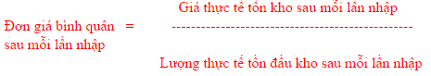

Ví dụ:

* Ngày 1/1 con chuột A tồn kho: 20 cái – đơn giá 30.000/cái
* Ngày 2/1 nhập vào kho con chuột A: 25 cái – đơn giá 35.000/cái
* Ngày 3/1 xuất kho con chuột A: 15 cái
* Ngày 4/1 nhập vào kho con chuột A: 7 cái – đơn giá 33.000/cái
* Ngày 5/1 xuất kho con chuột A: 8 cái

Giải

* Xác định đơn giá bình quân của 1 con chuột A (1 cái)

1. x 30.000 + 25 x 35.000) / (20 + 25) = 33.000 VND/cái

* Ngày 3/1 xuất đi: 33.000 x 15 = 495.000 VND
  + Số lượng tồn kho: 20 + 25 – 15 = 35 cái
  + Vậy tồn kho: (20 x 30.000 + 25 x 35.000) – 495.000 = 980.000 VND / 35 cái
* Ngày 4/1 nhập vào: (980.000 + 7 x 33.000) / (35 + 7) = 29.000/cái
* Ngày 5/1 xuất đi: 29.000 x 8 = 232.000 VND
  + Số lượng tồn kho: 35 + 7 – 8 = 34
  + Vậy tồn kho: (980.000 + 7 x 33.000) – 232.000 = 979.000 VND / 34 cái

## Các tác nhân ngoài hệ thống

* Khách hàng:
  + Đưa ra yêu cầu mua hàng (khách mua lẻ) hay đơn đặt hàng (khách mua sỉ).
  + Thực hiện thanh toán theo hóa đơn bán hàng.
  + Nhận hàng, biên lai thu tiền, giấy bảo hành.
* Nhà cung cấp
  + Nhận đơn đặt hàng từ của hàng.
  + Gửi lại báo cáo giá và khả năng đáp ứng đơn hàng.
  + Nhận hóa đơn mua hàng.
  + Nhận lại các mặt hàng không đạt yêu cầu bị cửa hàng trả lại.

# Các biểu mẫu chính của hệ thống

## Biểu mẫu hóa đơn bán lẻ

|  |  |  |  |  |  |  |  |  |  |  |  |  |  |  |  |
| --- | --- | --- | --- | --- | --- | --- | --- | --- | --- | --- | --- | --- | --- | --- | --- |
| Công ty cổ phần thiết bị Bách Khoa  Mã số thuế: 0308562428  Địa chỉ: 499 Nguyễn Thị Minh khai, quận 1  Điện thoại: (08) 1900 6636  Số tài khoản 1051100204007 tại ngân hàng Quân đội- CN Sài Gòn | | | | | HOÁ ĐƠN  (Phiếu thu tiền)  Ngày thu tiền: Ngày….Tháng….Năm… | | | | | | | | Số: …. | | |
| Đơn vị bán hàng: | | |  | | |  | | | | | | | | | |
| Địa chỉ: | | |  | | |  | | | | | | | | | |
| Mã số thuế: | | |  | | |  | | | | | | | | | |
| Họ tên người mua hàng | | |  | | |  | | | | | | | | | |
| Tên đơn vị: | | |  | | |  | | | | | | | | | |
| Địa chỉ: | | |  | | |  | | | | | | | | | |
| Hình thức thanh toán | | |  | | Số tài khoản | | | | |  | | | | | |
| stt | Tên hàng hoá, dịch vụ | | | DVT | | | Số lượng | | Đơn giá | | | Tiền hàng | | Phí khác | Thành Tiền |
| 1 | 2 | | | 3 | | | 4 | | 5 | | | 6=4x5 | | 7 | 8=7+6 |
|  |  | | |  | | |  | |  | | |  | |  |  |
| Tổng cộng tiền thanh toán: | | | | | | | | | | | | 0 | | 0 | 0 |
|  | | Số tiền viết bằng chữ: | | | | | | | | | | | | | |
| Người mua (ký , ghi rõ họ tên) | | | | | | | |  | | | Người bán (ký, ghi rõ họ tên) | | | | |

## Biểu mẫu phiếu xuất kho

|  |  |  |  |  |  |
| --- | --- | --- | --- | --- | --- |
| Mã phiếu xuất kho |  | Người yêu cầu xuât kho |  |  |  |
| Ngày tháng lập phiếu |  | Người nhận được hàng từ kho |  |  |  |
| Người lập phiếu |  |  |  |  |  |
| Mã hàng hóa | Tên hàng hóa | Số lượng | Đơn giá | Đơn vị tính | Ghi chú |
|  |  |  |  |  |  |
|  |  |  |  |  |  |
|  |  |  |  |  |  |
|  |  |  | Tổng:…. |  |  |
|  |  |  | Thuế:…. |  |  |

## Biểu mẫu phiếu nhập kho

|  |  |  |  |  |  |
| --- | --- | --- | --- | --- | --- |
| Mã phiếu nhập kho |  | Nhà phân phối |  |  |  |
| Ngày tháng lập phiếu |  | Người nhận hàng |  |  |  |
| Người lập phiếu |  |  |  |  |  |
| Mã hàng hóa | Tên hàng hóa | Số lượng | Đơn giá | Đơn vị tính | Ghi chú |
|  |  |  |  |  |  |
|  |  |  |  |  |  |
|  |  |  |  |  |  |
|  |  |  | Tổng:…. |  |  |
|  |  |  | Thuế:…. |  |  |

## Biểu mẫu phiếu trả hàng

|  |  |  |  |  |  |
| --- | --- | --- | --- | --- | --- |
| Mã phiếu trả hàng |  | Nhà phân phối |  |  |  |
| Ngày tháng lập phiếu |  | Người lập phiếu |  |  |  |
|  |  |  |  |  |  |
| Mã hàng hóa | Tên hàng hóa | Số lượng | Đơn giá | Đơn vị tính | Ghi chú |
|  |  |  |  |  |  |
|  |  |  |  |  |  |
|  |  |  |  |  |  |
|  |  |  | Tổng:…. |  |  |
|  |  |  | Thuế:…. |  |  |

## Biểu mẫu phiếu kiểm kê

|  |  |  |  |  |  |  |
| --- | --- | --- | --- | --- | --- | --- |
| Mã phiếu kiểm kê |  | Ngày kiểm kê |  |  |  |  |
| Kho được kiểm kê |  | Ghi chú |  |  |  |  |
|  |  |  |  |  |  |  |
| Mã hàng hóa | Tên hàng hóa | Số lượng | Đơn vị tính | Đơn giá | Tình trạng | Ghi chú |
|  |  |  |  |  |  |  |
|  |  |  |  |  |  |  |
|  |  |  |  |  |  |  |
|  |  |  |  |  |  |  |

## Biễu mẫu phiếu bảo hành

|  |  |  |  |  |  |
| --- | --- | --- | --- | --- | --- |
|  | **Phiếu Bảo Hành** | | | | |
| **STT** | **Sản phẩm** | **Số Serino** | **Số Lượng** | **Ngày Mua** | **Bảo Hành Đến** |
| 1 | USB |  | 1 | 01/03/2011 | 01/03/2012 |
| 2 | CPU |  | 1 | 01/03/2011 | 01/03/2014 |
| 3 | RAM |  | 2 | 01/03/2011 | 01/03/2014 |

|  |  |  |  |  |  |
| --- | --- | --- | --- | --- | --- |
| **Phiếu Tiếp Nhận Bảo Hành** | | | | | |
| Mã phiếu | Mã bảo hành | Sản phẩm | Số lượng | Mô tả | Ngày tiếp nhận |
|  |  |  |  |  |  |

|  |  |  |  |  |  |  |
| --- | --- | --- | --- | --- | --- | --- |
| **Phiếu Xuất Kho Bảo Hành** | | | | | | |
| Mã phiếu | Mã bảo hành | Mã linh kiện | Tên linh kiện | Tên nhân viên | Số lượng | Đơn giá |
| 1 | BH01 |  | Ram 4GB | Nguyen Van A | 1 | 800.000 |
|  |  |  |  |  |  |  |

|  |  |  |  |  |
| --- | --- | --- | --- | --- |
| **Phiếu Trả Hàng Bảo Hành** | | | | |
| Mã phiếu | Mã tiếp nhận | Tên sản phẩm | Mô tả lỗi | Ngày trả hàng |
|  |  |  |  |  |

# Phân tích hệ thống về mặt chức năng

## Biểu đồ phân cấp chức năng

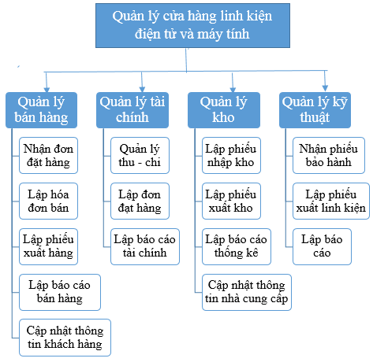

**- Quản lý bán hàng:** do bộ phận bán hàng và bộ phận kỹ thuật đảm nhiệm. Quản lý tất cả các sản phẩm bán ra và các thông tin về khách hàng, đồng thời đảm nhiệm việc vận chuyển, bàn giao sản phẩm đến tận tay khách hàng và bảo trì sửa chữa sản phẩm khi khách hàng có yêu cầu.

+ Nhận đơn đặt hàng: Khi tiếp nhận yêu cầu về sản phẩm từ phía khách hàng, kiểm tra thấy đủ điều kiện cung cấp sản phẩm cho khách hàng. Bộ phận bán hàng sẽ lập đơn đặt hàng.

+ Lập hóa đơn bán hàng: Sau khi đã thương lượng với khách hàng xong. Đơn đặt hàng đã có, bộ phận bán hàng sẽ lập hóa đơn bán hàng để thanh toán với khách hàng.

+ Lập phiếu xuất hàng: Sau khi xác định trong kho có sản phẩm khách hàng cần. Bộ phận bán hàng lập phiếu xuất hàng gửi xuống kho để lấy sản phẩm bàn giao cho khách hàng.

+ Cập nhật thông tin khách hàng: lấy thông tin khách hàng, lưu vào kho dữ liệu.

+ Lập báo cáo bán hàng: Báo cáo về tình hình bán hàng trong tháng sẽ được gửi cho chủ cửa hàng.

**- Quản lý tài chính**: do bộ phận tài chính đảm nhiệm. Đây là phần quan trọng nhất quyết định đến sự vận hàng của cả cửa hàng.

+ Quản lý thu – chi: là nhiệm vụ đặc trưng của bộ phận tài chính. Nó có chức năng quan trọng để đảm bảo hoạt động của công ty.

+ Lập báo cáo tài chính : Cuối tháng bộ phận tài chính sẽ phải lập những báo cáo về tình hình thu – chi của cửa hàng gửi cho chủ cửa hàng.

+ Lập đơn đặt hàng: Sau khi có các thông tin đầy đủ từ nhà cung cấp sản phẩm. Bộ phận tài chính sẽ tiến hàng lập đơn đặt hàng để mua sản phẩm.

**- Quản lý kho hàng**: do bộ phận kho hàng đảm nhiệm. Với chức năng lưu trữ hàng hóa, theo dõi nhập – xuất – tồn, lưu chuyển hàng hóa từ nhà cung cấp đến người tiêu dùng thông qua quy trình bán hàng.

+ Lập phiếu nhập kho: khi có hàng mới về, bộ phận nhập hàng sẽ chuyển hàng đến kho hàng của cửa hàng. Sau khi tiếp nhận đủ về số lượng hàng, chủng loại hàng, bộ phận kho hàng sẽ lập phiếu nhập kho để chứng nhận rằng đã nhận đủ lượng hàng vào kho.

+ Lập phiếu xuất kho: sau khi bộ phận bán hàng đã thương lượng và thống nhất với khách hàng. Bộ phận bán hàng sẽ lập phiếu xuất hàng gửi tới kho hàng, yêu cầu xuất hàng cho khách đúng chủng loại, số lượng... Sau đó kho hàng sẽ xuất hàng và lập phiếu xuất kho.

+ Cập nhật thông tin nhà cung cấp: lấy thông tin nhà cung cấp, lưu vào kho dữ liệu.

+ Lập báo cáo thống kê: là việc không thể thiếu, để báo cáo tình hình hàng trong kho đến chủ cửa hàng. Qua đó thông tin cho bộ phận bán hàng về lượng hàng có trong kho để trao đổi buôn bán với khách hàng. Cuối tháng bộ phận kho sẽ phải lập những báo cáo về tình hình nhập - xuất - tồn của cửa hàng gửi cho chủ cửa hàng.

## Biểu đồ luồng dữ liệu mức vật lý

### Phân hệ bán hàng

* Lưu đồ hồ sơ công việc bán hàng trực tiếp tại cửa hàng

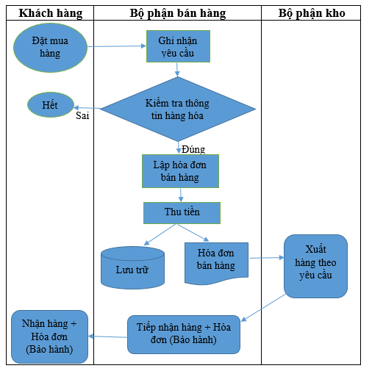

* Lưu đồ hồ sơ công việc bán hàng online.

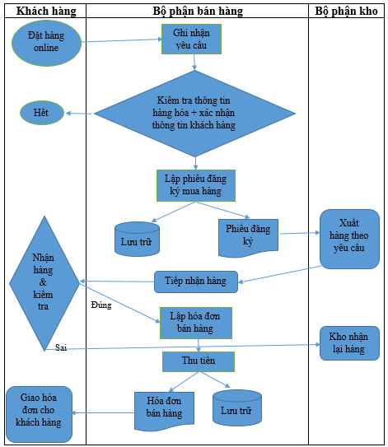

### Phân hệ mua hàng từ nhà cung cấp

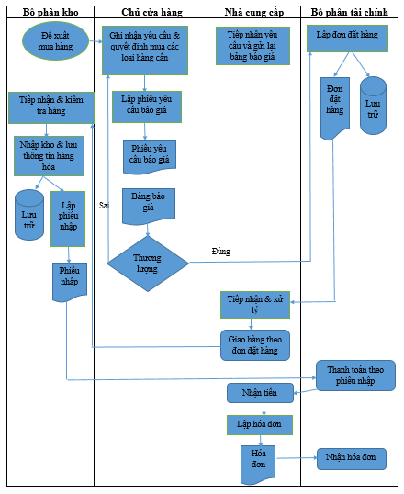

### Phân hệ bảo hành

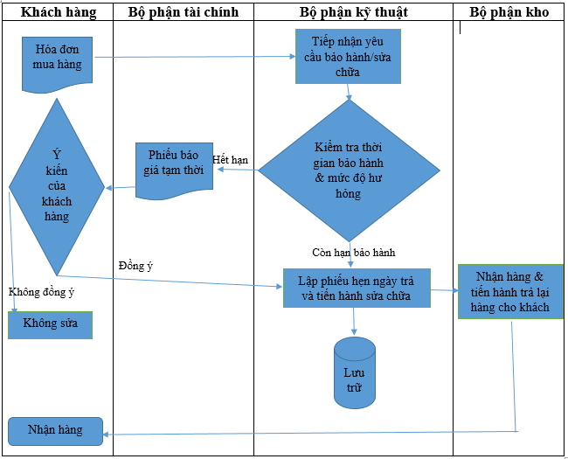

# Nguồn tham khảo:

Quy trình các nghiệp vụ

[1] <http://www.phanmemquanly.co/3004--605--Quytrinhcacnghiepvu.aspx>

Quy trình nghiệp vụ bán lẻ

[2] <http://www.slideshare.net/1VS/quy-trnh-nghip-v-bn-l>

Hoá đơn thanh toán của công ty Bách Khoa Computer

[3] link ảnh đính kèm